NATIVE HARMONYOS · CULTURAL MEMORY
云河纪
黄河文化探索与个人记忆
校赛选拔设计文档
让一次文化阅读，留下可以重访的个人记忆。
HarmonyOS 7 / API 26 · ArkUI · HDS · Canvas
版本 0.1.0 · 2026 年 10 月

摘要
云河纪把黄河文化档案做成一条能现场走通的完整链路：从五城河洛进入一处遗址，在原生视口中转动器物、选择部位，AI 把回答变成可执行的观察动作；用户写下观察，保存带真实视角的手账，再在同一账号的另一台设备上重新打开。
它不以通用聊天或工作协作作为产品中心，也不把网页套壳称为鸿蒙。主页面、详情、手账和设置使用 ArkTS / ArkUI 与 HDS 原生组件；五城沙盘、器物视口和手账回放由原生 Canvas 程序化绘制；顶部和底部只在官方支持区域使用系统沉浸材质，并在关闭或能力不足时回退。
校赛版已经形成可演示的内容底盘：20 条文化档案、16 张授权实景图、5 段城市简介、5 条有出处的诗文或题咏；AI 先以杜岭二号方鼎做深，不铺二十个浅聊天框。登录为了赶时间先用腾讯云上的自建账号服务过渡，下一步接鸿蒙账号；AI 下一步接鸿蒙小艺；一套 ArkUI 代码正在开发多端适配，目标覆盖平板、折叠和阔屏。华为账号与分布式数据库仍未接入，我们不把 HTTPS 同账号同步写成鸿蒙分布式能力。
评委 30 秒能记住的五个点
① 主路径是原生 ArkUI/HDS，不是网页套壳。② API 26 系统材质用在校赛最显眼的顶部与底部，关闭后能回退。③ 五城沙盘和方鼎是原生 Canvas 的可操作视口，不是视频或截图。④ AI 回答会触发真实模型转场，依据原地展开。⑤ 20 条档案有来源、16 条有授权实景图，内容底盘不是 AI 现编。

阅读说明：本文是校赛选拔版设计文档，正文与截图不包含身份信息；截图来自实际安装的原生 HAP，不是网页预览或设计稿。性能、真机矩阵和分布式能力未完成的部分在下文单独标注。

1 项目概述

1.1 选题与定位
“黄河记忆·黄河文化分布式数字档案”容易做成一个资料库：城市、遗址、词条、图片，再加上搜索和收藏。这样的产品能展示内容，却很难让评委记住“我为什么要在手机上打开它”。云河纪把问题换了一个问法：一次文化阅读结束以后，用户能不能留下一个只属于自己的、可以重新打开的观察？
产品定位是“个人文化探索与记忆应用”，服务学生、文化爱好者和研学中的个人使用者。它不承担馆方工作台、多人协作或任务交接；跨端延续指同一账号在不同设备上继续看到自己的收藏、手账和阅读状态，不要求同时编辑。
设计上坚持三件事：内容先于装饰，观察先于问答，记忆必须有画面。页面可以漂亮，但不能用动效遮住内容；AI 可以聪明，但不能替用户编历史；手账可以好看，但首先得能回到当时的角度。

1.2 用户场景
场景 | 用户动作 | 设计回应
日常浏览 | 通勤或睡前翻一处遗址，想知道“看什么”。 | 五城河洛、档案卡摘要、部位热点和短事实。
到馆或到遗址 | 站在器物前，想核对一个细节，或问一个具体问题。 | 可旋转视口、热点聚焦、AI 只回答本对象。
研学之后 | 想把看到的细节和当时的感受留下来。 | 印章、纸色、摘录、真实视角和 AI 辅助草稿。
换设备继续 | 在另一台设备登录同一账号，重新打开记忆。 | 同账号 HTTPS 同步收藏、手账与浏览记录。

1.3 设计目标
• 文化内容可读、可核对：每条档案有概览、考古与遗存、历史线索、探访信息和条目级来源。
• 观察动作先于问答：AI 的回答必须能落到一个具体部位，而不是只给一段泛泛的解释。
• 记忆有画面、有位置：保存的不只是文字，还有相机参数、原画幅、手账装饰和资料摘录。
• 鸿蒙原生体验可被现场验证：导航、材质、Canvas、离线存储、网络与系统适配都有可见证据。
• 边界透明：未接入的华为账号、分布式数据库、AI 其他对象不写成“已完成”。

2 核心体验与信息架构

2.1 一条主线
云河纪把一次文化体验压缩成六个连续动作：
1. 发现：从首页主题、五城河洛或 20 条档案进入一处文化对象。
2. 凝视：在原生视口中拖动、旋转、缩放，选择壁面正中、四个折角等具体部位。
3. 提问：只问眼前这件器物；AI 读取本对象的已核事实和当前热点。
4. 核对：回答中的“看四个折角”会转场到真实模型；依据在回答下方原地展开。
5. 留下：把观察写成草稿，选择印章、纸色、摘录和保存视角，确认后落盘。
6. 重温：首页最近记忆或记忆页打开这页手账，按原视角重建画面；同账号另一端也能收到。
这条主线把“看、问、记、回”放在同一个对象上。它不要求用户先学会一套复杂功能，也不把 AI 放在首屏做聊天入口。

2.2 三个差异化设计

（1）AI 不是聊天框，是观察动作生成器
AI 面板只接受与杜岭二号方鼎有关的问题，强制模型返回结构化契约：一段结论、引用的事实编号、最多两个动作（聚焦热点或展开依据）。前端只执行契约中允许的动作，不执行模型自由生成的脚本；回答到达时不会自动转镜头或自动保存。这样，AI 的“聪明”被限制在可核对的范围内。

（2）记忆不是文字列表，是“视角 + 文字 + 资料”
手账保存相机参数、原画幅、字体密度、明暗、场景修订、印章、纸色和资料摘录。记忆页按保存画幅重建画面，点击“重温当时视角”才正式回放；旧版文字手账不补造画面。AI 辅助草稿在保存时冻结事实和来源，避免另一端只看到一句没有出处的回答。

（3）内容不是 AI 生成，是“档案 + 来源 + 待校审”
20 条档案都有条目级来源，16 条接入 Wikimedia Commons 授权实景图，4 条继续使用原创插画；每条都保留“初稿待校审”。这不是把“未完成”藏起来，而是把“哪些能讲、哪些还要核对”提前讲清楚。

2.3 页面与信息架构
页面 | 职责 | 关键交互
登录 / 离线 | 账号登录、注册或离线浏览本机档案。 | 不收集教育资料；本机与账号档案分开保存。
河迹 | 首页：主题、AI 导览、最近记忆、五城河洛、拾页入口。 | 主题直达、城市选择、最近手账回放。
记忆 | 手账 / 收藏分区，搜索、AI 筛选、列表 / 画廊。 | 阅读全文、编辑、重温视角、问 AI。
档案 | 20 条文化档案，城市 / 年代 / 类型筛选与摘要卡。 | 搜索、筛选、重置、进入详情。
我的 | 身份、主题漫游、账号同步、阅读偏好、关于。 | 独立 miniBar 入口，不占第四个 Tab。
详情 / AI | 文化视口、热点、照片、事实、AI 问答、手账入口。 | 拖动、聚焦、依据、草稿、保存。
底部保留三个主 Tab：河迹、记忆、档案；“我的”由 HDS 官方浮动栏的 miniBar 独立承载。这样既保留三个主任务的清晰度，又让个人页拥有独立入口，而不是把四个页面硬塞进同一条 Dock。

3 视觉与交互设计

3.1 视觉语言
整体采用暖白画布、玫瑰主色和纸感卡片。暖白降低长时间阅读的刺激，玫瑰只用于主动作、选中和印章，不把页面做成粉色渐变；纸片、贴纸和手账纸色承担“个人记忆”的触感，而不是装饰堆叠。正文使用系统字体并跟随系统字号，主要按钮高度 48vp，页面左右留 16—18vp。
插画和实景图分开：原创 SVG 明确是“主题示意”，实景照片标注作者、许可和原文件页；不用插画冒充文物照片，也不用来源不明的网图填空。详情页把“文化凝视”“部位事实”“AI 回答”“档案正文”“手账”分层，避免长文和模型互相挤压。

3.2 五城河洛
首页把五座城市放在一条由西向东的河谷上。沙盘只保留 24×4 与 24×2 的地形网格、水带、水线和河岸，不再立城市细柱，也不在画布上排五块文字签；城市选择由下方五个原生按钮承担，画布底部只留“西—东”方位线。拖动和双指缩放是唯一视角操作，不再放左转、右转、复位、自动四个按钮。
点击城市后，标题、选中圆点、按钮高亮、城市简介、档案数量和“查看档案”入口同步变化，并给出一次轻提示。选中郑州时会显示“商代王都叠压在现代城市之下，大河村、郑韩故城与杜岭方鼎补充了更早与更晚的章节”，让沙盘不只是五个点。

3.3 详情与阅读
详情页先给模型，再给事实。模型右下角只保留小图标胶囊（上一视角、下一视角、复位、自动旋转），把整行按钮让给内容；热点标签用“壁面正中 / 四个折角 / 乳钉边框”这样的词，避免“热点 1/2/3”。照片卡展示实景、说明、作者和许可；正文按“档案概览 / 考古与遗存 / 历史线索 / 诗文索引 / 探访信息”分段，诗文只在有出处时出现。
AI 回答默认只显示三行结论，观察动作紧跟其后；“展开完整解释”和“查看依据”按需展开。点击“看四个折角”先收键盘、再滚回模型，选中折角标签，模型下方出现“已聚焦 · 四个折角”和“继续追问”。问题、回答和输入草稿都不丢。

3.4 手账
手账使用原生 Sheet 承载编辑，输入区可滚动、键盘避让、保存区固定。用户可以选印章、四种纸色、是否带一句档案摘录，并在真实视口里“留住此刻”。保存后首页出现带画幅的最近记忆；点击画面按原视角回放。AI 草稿只是建议，正文、标签、摘录、印章和纸色都由用户确认。

3.5 界面图集
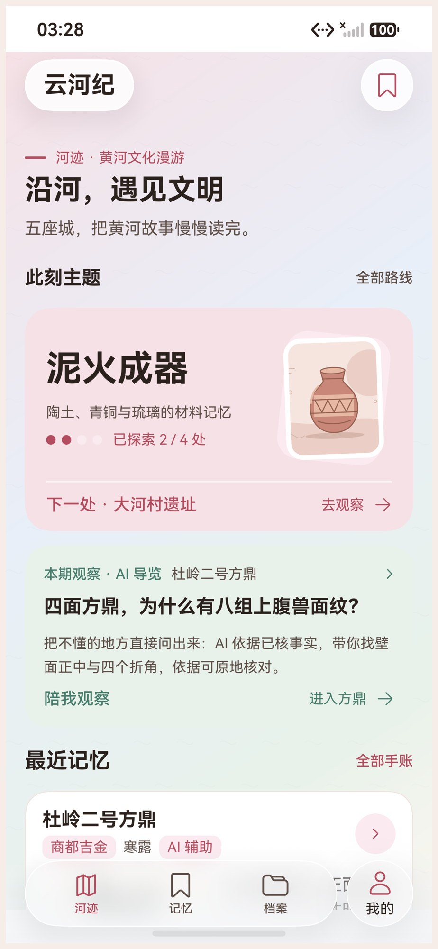  首页：HDS 标题与浮动 Dock | 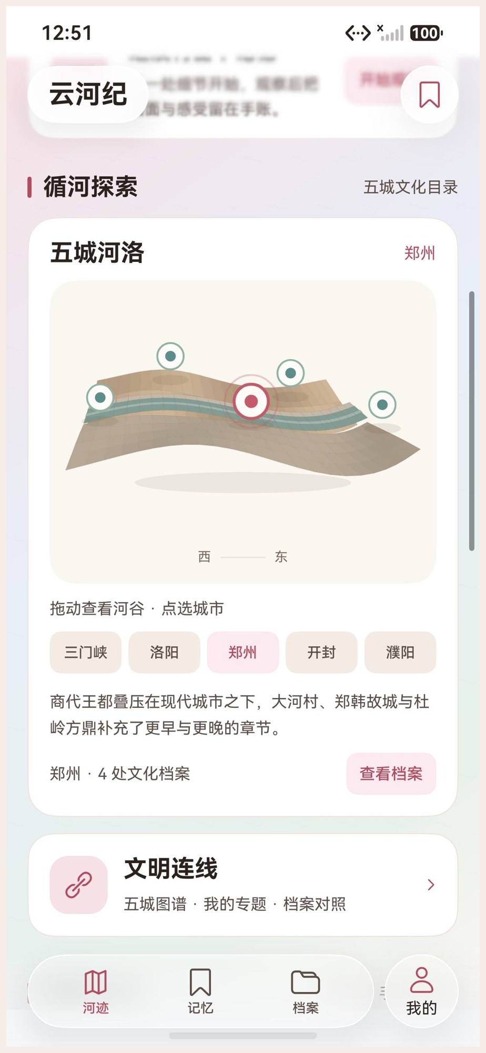  五城河洛：城市简介与档案入口 | 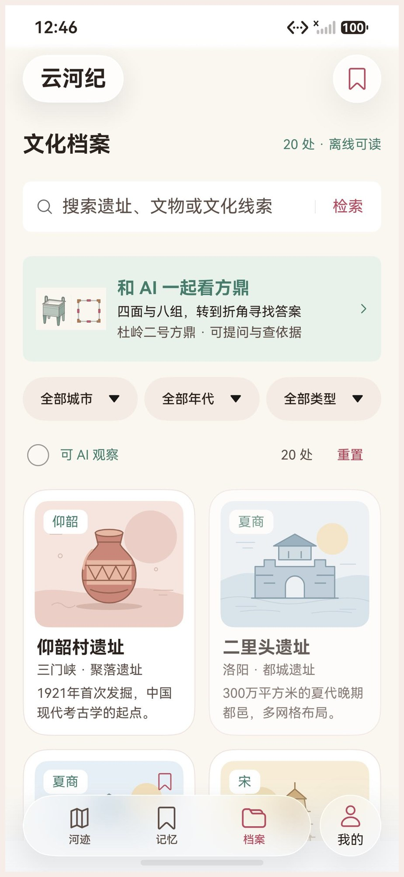  档案：20 条档案与摘要卡

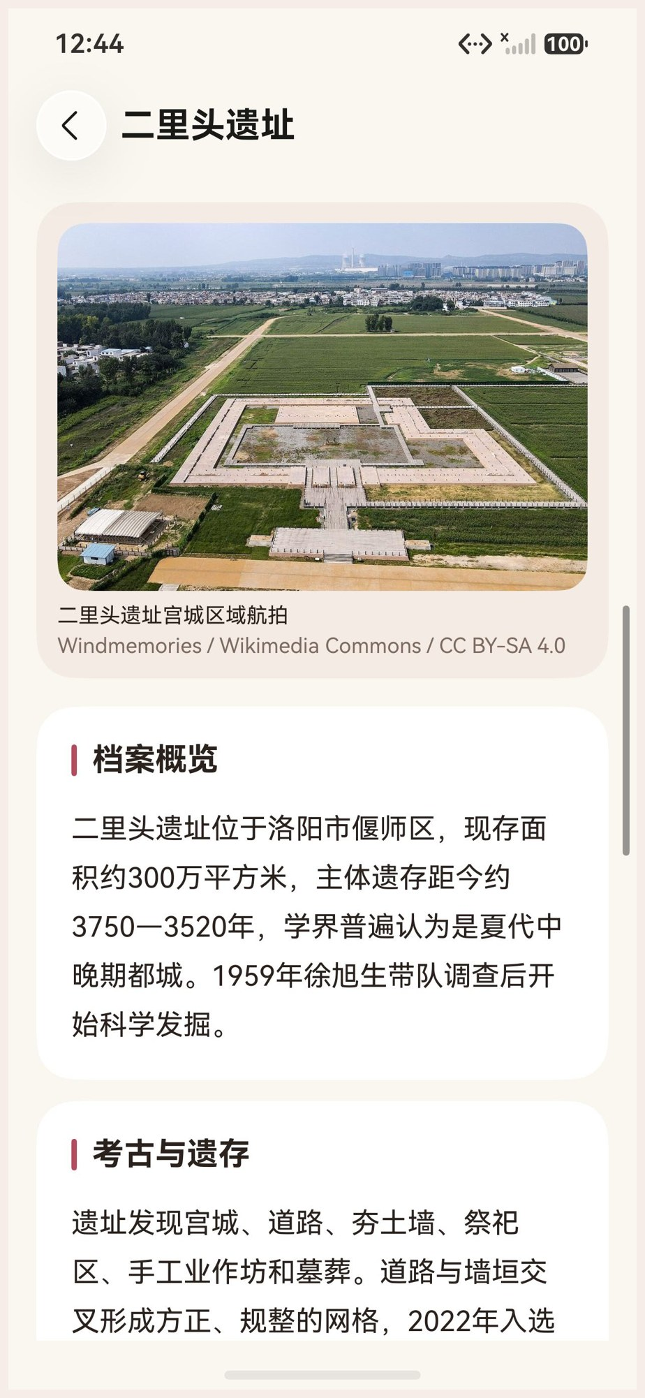  二里头：实景照片与正文 | 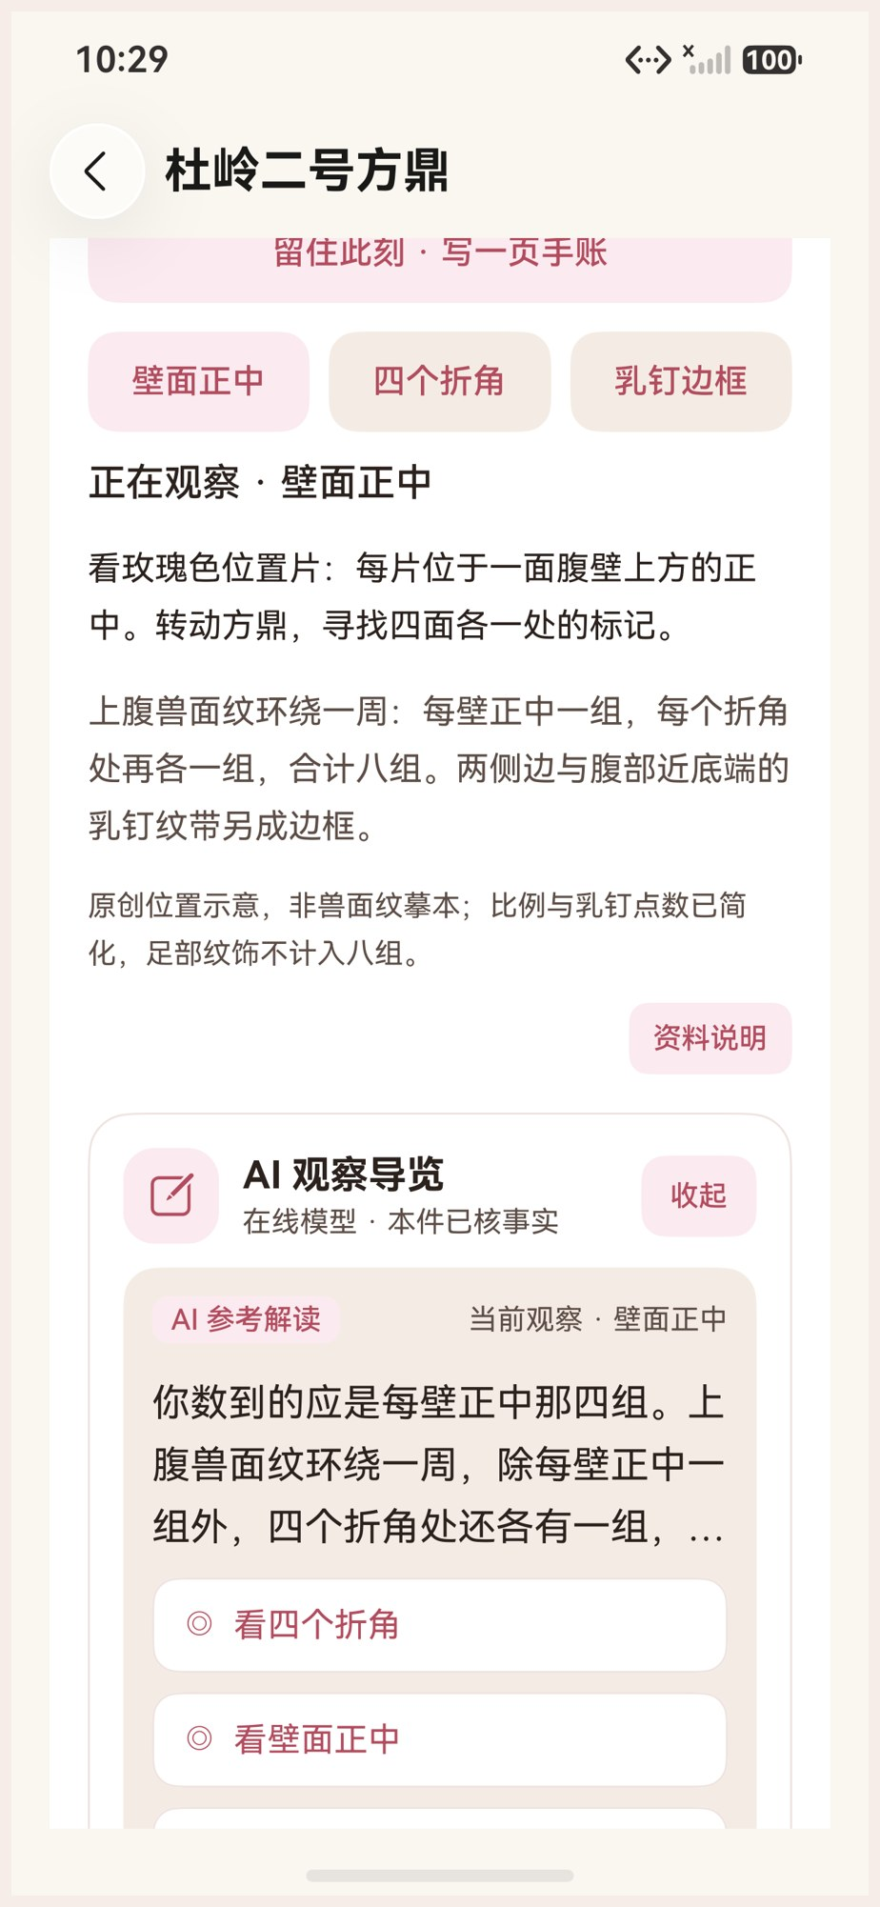  AI 回答：结论、动作与依据 | 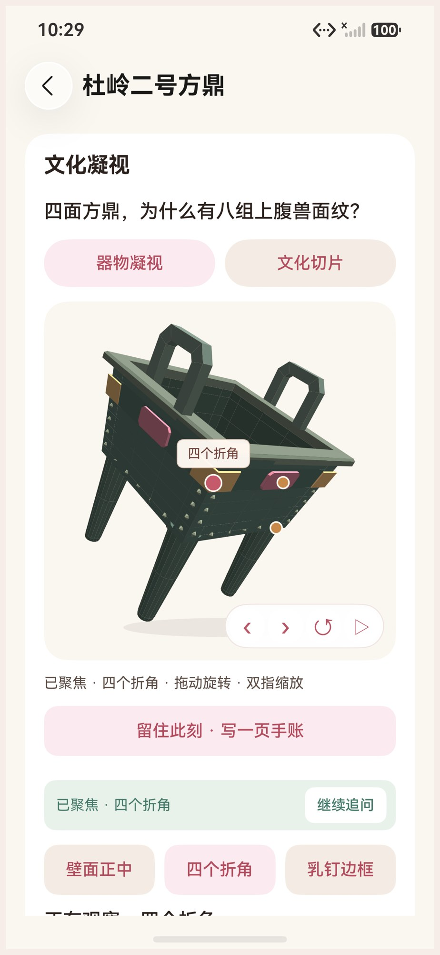  看四个折角：模型回屏

以上截图来自当前原生 HAP；页面中的时间、账号与记录均为演示 / 离线状态，不包含密码、密钥或真实个人信息。

4 鸿蒙特性专项
这一章是校赛答辩的主战场。我们只写已经在代码和实际画面中成立的部分，按评委可以现场验证的顺序组织。判断标准不是“用了某个 API 的名字”，而是：用户能不能看见它、关闭它以后有没有正确回退、它是否真的改变了交互。一句话，鸿蒙在这里不是皮肤，而是导航、材质、视口和离线档案本身。

4.1 原生 ArkUI 与 HDS 导航
工程不是把网页装进 HAP，而是 HarmonyOS 7 / API 26 的 ArkTS / ArkUI 应用。页面使用 @Entry、@Component、@State、@Link、@Prop 和 NavPathStack / NavDestination 组织状态与路由；主页面由 HdsNavigation 承载标题栏，底部由 HdsTabs、BottomTabBarStyle 和 HdsTabsFloatingStyle 承载原生浮动 Dock。页签的胶囊、选中镜片、触摸反馈和材质由 HDS 组件托管，不是自绘三块白色按钮。
“我的”入口使用 HDS 浮动栏的 miniBar 与三个主 Tab 并排显示，不新增第四个 TabContent。它在视觉上独立于三任务 Dock，但仍然复用同一个 HdsTabsController 和页面状态。这个细节是 HDS 原生导航能力的直接使用，也是页面层级设计的一部分。
主路径没有用 WebView 包裹整个应用：登录、首页、档案、记忆、我的、详情、手账和设置都是 ArkUI 原生页面。文化视口保留一条 ArkWeb 兼容通道，但当前模拟器实际走原生 Canvas；Web 通道只接收纯 JSON，不接触账号或本地存储。这条边界在 4.4 节继续说明。

4.2 API 26 沉浸光感与能力降级
顶部标题栏、底部 Dock 和弹层使用系统材质，而不是给普通卡片加一层“看起来像玻璃”的模糊。HarmonyEffects.ets 集中处理能力探测与降级：先用 deviceInfo.apiAvailable('26.0.0') 检查系统版本，再用 uiMaterial.isImmersiveMaterialSupported() 与 hdsMaterial.getSystemMaterialTypes() 检查当前设备是否支持沉浸材质；支持时返回 MaterialType.IMMERSIVE，否则返回 ADAPTIVE 或 NONE。
标题栏使用 systemMaterialEffect 的 IMMERSIVE_GRADIENT_BLUR，滚动时由系统材质接管渐变模糊；品牌胶囊、收藏胶囊和底部栏使用 uiMaterial.ImmersiveMaterial。材质只出现在官方支持区域：标题栏、TabBar、弹层和部分控件；正文卡片、列表和长文不使用材质，避免把内容压在复杂背景上。关闭“沉浸光感”或开启“减少动态效果”时，材质回退为语义底色，滚动材质和切页动画停止，但导航形态和文字对比度保留。
现场可以这样验证：进入“我的 → 阅读偏好”，关闭“沉浸光感”，再回到首页滚动；顶部和底部的材质与模糊应退回实色语义底，正文仍可读。再把“减少动态效果”打开，切页和材质动效应停止。这里展示的不是“有光效”，而是“有光效、有能力判断、有回退”。

4.3 原生浮动 Dock 与独立“我的”
底部不是一条通栏白条，而是 HDS 官方浮动胶囊。三个主 Tab 使用 BottomTabBarStyle，选中态、图标颜色、标签和触摸反馈由系统组件管理；“我的”通过 miniBar 独立出现在右侧。它解决了“第四个 Tab 会稀释三个主任务”的信息架构问题，也让个人页在视觉上像一个独立入口。
正文为顶部标题栏和底部浮动栏预留净空；滚动内容不会钻到 Dock 下面。大字号下导航标签限制在 1.2 倍，正文仍跟随系统字号，避免为了导航不变形而压小正文。

4.4 原生 Canvas 文化视口
五城沙盘、方鼎、陶器、城址和手账回放不是视频，也不是一张静态图。CulturalNativeRenderer 用 CanvasRenderingContext2D 在真实画布上做投影、面排序、简单光照和热区命中；CulturalEngineViewport 负责手势、相机状态、聚焦请求、截图和回放。拖动旋转、双指缩放、点击热点、AI 触发的“看四个折角”都发生在同一套原生绘制与状态机里。
当前模拟器上使用原生 Canvas，原因是已知模拟器的 ArkWeb EGL 崩溃属于进程级错误，不能靠 onError 捕获后补救；因此代码在创建 Web 前就选择原生画布。真机若具备 Web 能力，文化视口仍保留 ArkWeb 兼容通道，但它只负责绘制层，不接管导航、账号、存储或 AI 契约。答辩时我们不会把这条兼容通道称为“原生 GPU”，也不会把 Canvas 的软件绘制说成 60fps 已验收。

4.5 离线档案、Preferences 与 NetworkKit
文化内容和 16 张照片随 HAP 离线提供；本地档案使用 HarmonyOS Preferences 保存快照，并保留前一快照。写入串行化，失败时保留当前确认版本；读取损坏时阻断并提示，不静默清空。删除使用墓碑，跨端合并时不会让旧记录复活。这里展示的是“离线也能读、写入有保护、删除可传播”，不是把本地存储包装成云备份。
同账号同步使用 NetworkKit.http 访问部署在腾讯云上的自建 HTTPS 账号服务，客户端校验任务专用证书与主机名，没有关闭 TLS 校验；账号库按账号隔离，游客档案不被自动上传。校赛阶段先用这套独立账号快速跑通“同一账号在另一台设备继续看”，它是腾讯云上的自建服务，不是华为账号、不是鸿蒙分布式数据库，也不是可信设备发现。
这是校赛阶段的过渡方案：腾讯云上的自建服务负责账号与数据，客户端仍校验证书与主机名。下一阶段接入鸿蒙账号登录，用系统身份替代独立账号 / 密码，再评估华为账号与分布式数据对象的组合；仓库内的本机回环地址只用于开发测试，不作为答辩方案。

4.6 系统适配与原生交互细节
深色模式使用独立语义色和深色资源，不把浅色图直接贴到深色页面；1.5 倍字体已检查首页、详情、手账和底部导航的部分范围；减少动态效果关闭材质、切页动画和持续重绘；SearchController.stopEditing()、TextAreaController.stopEditing() 与 FocusController 处理搜索提交、键盘收起和“继续追问”的焦点回到输入框；手账 Sheet 使用 SheetKeyboardAvoidMode.RESIZE_ONLY，输入区可滚动、保存区固定。
无障碍方面，主要按钮、热点、页签和手账动作都有 accessibilityText 或可读文本；导航标签限制放大上限，正文仍跟随系统字号。当前没有完成全量 TalkBack / 大字体 / 平板矩阵，不能把“部分页面已检查”说成“全设备通过”。

4.7 诚实边界：哪些是鸿蒙，哪些还不是
能力 | 当前状态 | 说明
ArkUI / ArkTS 原生页面 | 已实现 | 主路径不是 WebView 套壳。
HDS 导航 / 浮动 Dock / miniBar | 已实现 | 官方组件托管胶囊、选中态和触摸反馈。
API 26 沉浸光感 / 回退 | 已实现并实机检查 | 支持 IMMERSIVE；关闭或减少动态时回退。
原生 Canvas 视口 | 当前演示路径 | 模拟器走 Canvas；真机保留 ArkWeb 兼容通道。
Preferences 离线档案 | 已实现 | 快照、前一版本、串行写入、墓碑。
NetworkKit HTTPS 同账号同步 | 已实现（腾讯云过渡） | 校赛账号服务部署在腾讯云；不是华为账号 / 分布式数据库。
华为账号 / 分布式 KV / RDB | 下一阶段 | 校赛先用腾讯云独立账号；下一步鸿蒙账号登录。
云端 AI / 小艺 | 当前云端，下一阶段 | DeepSeek 云端；下一步接鸿蒙小艺。
平板 / 分屏 / 全量真机矩阵 | 部分未验收 | 手机主路径；平板、折叠、阔屏正在开发。
答辩时主动说明的一句话
“我们把鸿蒙特性用在看得见、能回退的地方：HDS 原生导航与材质、原生 Canvas 视口、Preferences 离线档案和 NetworkKit 同账号同步。华为账号和分布式数据库还没有接入，所以不把它们写成已完成；这也是我们赛后最明确的下一步。”

4.8 现场验证清单
顺序 | 操作 | 评委看到什么
1 | 打开首页，上下滚动 | HDS 标题栏滚动材质、浮动 Dock、正文净空。
2 | 我的 → 阅读偏好 → 关闭沉浸光感 | 顶部 / 底部回退语义底色，正文仍可读。
3 | 回到首页，拖动沙盘、点郑州 | 原生 Canvas 手势、选中圆点、城市简介和档案入口。
4 | 进入方鼎，拖动模型，问“八组怎么数” | AI 回答、观察动作、热点与依据。
5 | 点“看四个折角” | 模型回屏、折角选中、“继续追问”同屏。
6 | 写一页手账并保存，回首页点画面 | 原视角回放；收藏 / 手账记录真实更新。
7 | 开飞行模式，打开档案与照片 | 20 条文字和 16 张图离线可读。
8 | 同账号 B 端登录（如服务已启动） | 收到手账与 AI 参考信息；明确说明是 HTTPS。
4.9 从校赛版走向鸿蒙全场景
校赛版先保证一条能现场走通的链路；下面四项是明确在做、但还没有在本届校赛包中完成的能力。答辩时按“正在开发 / 下一阶段”讲，不按“已完成”讲。
方向 | 校赛版现状 | 下一步
AI | DeepSeek 云端，只覆盖杜岭二号方鼎 | 接入鸿蒙小艺 / 系统智能体，扩展文化对象；仍保留已核事实与动作契约。
登录 | 腾讯云上的自建账号服务过渡 | 接入鸿蒙账号登录，用系统身份替代独立账号 / 密码，统一同账号体验。
多端 | 手机模拟器主路径；ArkUI 已有最大宽度与响应式约束 | 正在开发：一套 ArkUI 适配平板、折叠、阔屏，补齐断点、分栏与窗口验证。
数据 | HTTPS 同账号同步 | 评估华为分布式 KV / DataObject、可信设备发现与冲突恢复。

5 内容、AI 与手账

5.1 20 条档案与图片来源
五城各 4 条，共 20 条。每条都有名称、城市、年代、类型、摘要、概览、考古与遗存、历史线索、探访信息和条目级来源；16 条接入 Wikimedia Commons 的 CC0 / Public domain / CC BY-SA 图片，4 条继续使用原创插画。图片只做等比缩放与 JPEG 压缩，作者、许可和原文件页集中记录在 docs/IMAGE_CREDITS.md。
内容仍统一标注“初稿待校审”。这句话不是装饰：它表示我们已经把事实追溯到公开页面，但还没有请馆方或考古领队逐条审阅。AI 只使用杜岭二号方鼎的三条已核事实和三个热点，不把 20 条档案都交给模型自由发挥。

5.2 AI 观察导览的契约
客户端把对象、场景修订、当前热点、问题和有限上下文发给服务端；服务端使用 DeepSeek deepseek-flash 的 OpenAI 兼容接口，强制函数调用 submit_observation，关闭思考模式。回复必须包含结论、引用事实、动作和草稿建议；动作只允许 focus_hotspot 或 show_evidence，引用只能来自本对象的已核事实。非法引用或动作整条拒绝，前端不执行自由脚本。
回答到达不自动转镜头、不自动保存；只有用户点击“看四个折角”才触发相机聚焦，只有用户确认才写入手账。模型密钥只在服务端和本机忽略配置中，不进入 HAP、日志或截图。

5.3 手账、回放与同账号跨端
手账沿用 schema v1 note，按需保存印章、纸色、资料摘录、相机参数、原画幅、字体密度、明暗和场景修订；AI 辅助保存时冻结问题、引用事实、资料修订和事实正文。删除保留墓碑，旧记录不补造新字段。记忆页默认列表，画廊和详情按保存画幅重建；只有实际绘制完成才显示“已回到手账视角”。
同账号同步覆盖收藏、分类、手账、标签和浏览记录。A 端保存后，B 端经 HTTPS 收到并在首页显示 AI 参考入口、缩略画面和实际回放；这条闭环在 2026-10-17 的手工 A/B 路径中完成，本轮内容更新没有重跑双端，不能把旧结果当成新包的新证据。

6 技术架构
工程按“页面 / 组件 / 领域 / 数据与平台 / 同步与服务”分层。领域层不导入 @kit.*、UI 组件或平台存储；平台能力集中在 platform/、data/ 和 sync/，避免鸿蒙 API 渗入文化规则。
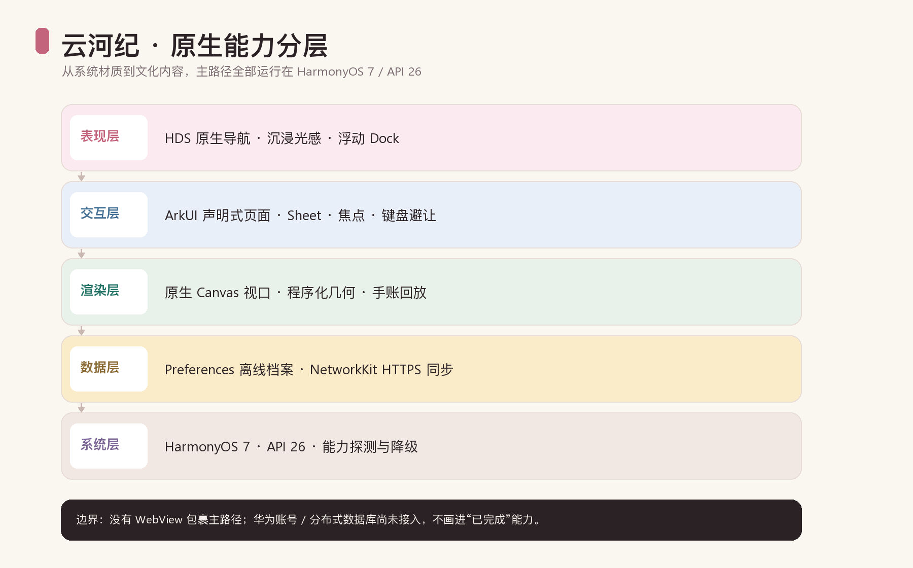
图 7 云河纪原生能力分层：表现、交互、渲染、数据与系统层
层 | 主要内容 | 关键文件
页面 / 组件 | HDS 导航、Tabs、页面、详情、AI 面板、手账 Sheet | pages/Index.ets、components/*.ets
领域 | 档案、筛选、合并、进度、路线、AI 契约、回放规则 | domain/*.ts
数据 / 平台 | Preferences、主题资源、HDS 材质适配、Canvas 渲染 | data/、platform/
同步 / 服务 | HTTPS 账号客户端、自建 SQLite 服务、AI 代理 | sync/、server/
内容 / 图片 | 20 条档案、16 张实景图、5 条诗文、来源记录 | HeritageCatalog.ts、rawfile/photos/

6.1 AI 请求与数据流
页面把问题、对象和上下文交给 AccountSyncClient.aiObserve()；客户端经 HTTPS 发给本机 / 部署的账号服务；服务端调用模型并把结构化回复交给 validateAiObservationReply()；前端只执行合法动作，回答与事实写入页面状态。模型不可用、超时或网络失败时显示真实原因，保留本地观察和手写手账，不用固定话术冒充在线 AI。
账号同步同样是“先本机落盘，再交换”：保存锁定、串行写入、响应校验、版本合并、墓碑保留。同步失败不显示成功时间；账号切换清理旧路由，避免把游客草稿保存进新账号。

6.2 安全与隐私边界
• 模型密钥只在服务端和本机忽略配置中，不进入 HAP、日志、截图或 Git。
• HTTPS 客户端校验任务专用证书与主机名，没有关闭 TLS 校验；账号库按账号隔离。
• 截图与演示材料不展示密码、token、真实账号或私人记录；当前截图使用离线 / 演示状态。
• AI 提问会发送到在线模型，关于页明确提示“仅用于生成这次回答，请勿输入个人敏感信息”。
• 当前会话只在进程内，应用进程退出后需要重新登录；离线冷启动恢复未实现。

7 验证、完成度与边界
本轮（2026-10-18 内容补齐后）本地测试 103/103，设备报告解析 9/9，主包构建成功；主包 SHA-256 为 EF9FCADB10275DE2438486D6766B8E88FB68B17523EA17C60165649D53488F84。实机抽查了档案卡摘要、郑州城市简介、二里头照片卡与正文；长 UI 回归没有在本轮重跑。
验证项 | 结果 | 边界
本地领域 / Repository | 103/103 | 不替代设备 UI。
设备报告解析 | 9/9 | 解析器通过不等于新包全量 UI 通过。
主包构建 / 安装 | 成功 | 未签名包，当前模拟器可安装。
AI 固定小样 | 9/9，单次约 1.9—2.4 秒 | 只覆盖杜岭二号方鼎。
双端手账 | 2026-10-17 手工 A/B 通过 | 内容更新后未重跑。
长 UI / 平板 / 分屏 | 未重跑 / 未验收 | 不能宣称全设备通过。
华为账号 / 分布式数据库 | 未接入 | 当前是 HTTPS 同账号同步。
风险控制：校赛演示前冻结版式，按 8 步现场清单走两遍；B 端同步准备“服务已启动”和“仅本机回放”两套说法；AI 失败时展示真实错误与重试，不背固定答案；所有截图与文档不出现身份、账号和密钥。

8 校赛演示设计
建议用 5 分钟讲完“一个对象、一次提问、一页记忆、一次跨端”，把鸿蒙特性穿插在操作里，而不是单独放一页 API 列表。
时间 | 操作 | 讲解重点 / 鸿蒙点
0:00—0:30 | 首页与五城河洛；点郑州，展示城市简介 | HDS 标题、浮动 Dock、原生 Canvas 沙盘、选中反馈。
0:30—1:10 | 进入方鼎；拖动模型，指出四面与折角 | 原生 Canvas、小图标视角胶囊、热点标签。
1:10—2:20 | 问“我只看到四个，带我看看另外几个” | AI 强制契约；回答三行；动作前置。
2:20—3:00 | 点“看四个折角” | 模型回屏、热点选中、“继续追问”同屏。
3:00—3:40 | 展开依据；写一句观察，整理为草稿，保存 | 事实来源、草稿可编辑、真实视角与印章。
3:40—4:20 | 回首页点最近记忆，重温当时视角 | 原画幅回放；记忆不是文字列表。
4:20—5:00 | B 端同账号打开（或说明 HTTPS 边界）；收尾 | 跨端延续；主动说明不是华为账号 / 分布式数据库。

8.1 三分钟压缩版
1. 0:00—0:25 首页 + 五城河洛选中郑州；一句话讲“从城市进入一处具体文化对象”。
2. 0:25—0:50 方鼎详情，拖动模型，点“四个折角”；讲原生 Canvas 与热点。
3. 0:50—1:50 提问、AI 回答、点“看四个折角”；讲 AI 契约与模型回屏。
4. 1:50—2:30 展开依据，写一句观察，保存手账；讲来源与真实视角。
5. 2:30—3:00 首页回放 + 同账号说明；收尾讲 HDS / 光感 / 离线 / 边界。

8.2 评委可能追问的三个问题
问题 | 建议回答
“你们哪里用了鸿蒙，还是网页套壳？” | 主路径是 ArkTS / ArkUI；HDS 导航、浮动 Dock、miniBar 和 API 26 系统材质都是原生组件；五城沙盘和方鼎走原生 Canvas。文化视口保留 ArkWeb 兼容通道，但当前演示走 Canvas，且它不接管账号、存储或导航。
“分布式体现在哪里？” | 当前是同一账号的 HTTPS 网络同步，手机 A 保存后 B 能收到并回放手账；不是华为账号，也不是分布式 KV/RDB。我们把这一点主动写进文档，赛后计划接华为账号和分布式数据对象。
“AI 会不会编？” | AI 只读本对象三条已核事实和三个热点，强制函数调用，非法引用或动作整条拒绝；回答不自动转镜头、不自动保存，依据原地展开，草稿要用户确认才落盘。

9 后续计划
优先级 | 事项 | 目的 / 依赖
P0 校赛前 | 冻结演示路径，按 8 步清单排练；补齐 4 条无图档案的授权图（如能找到） | 保证现场稳定；不引入新功能。
P1 赛后 | 接入鸿蒙账号登录；评估 distributedKVStore / distributedDataObject；可信设备发现 | 腾讯云账号作为过渡；需要开发者资质、设备认证和组织权限。
P1 赛后 | 一次开发多端部署：平板 / 折叠 / 阔屏 / 分屏 / 横屏 / 深色 / 大字矩阵 | 当前只完成手机模拟器部分检查；ArkUI 已有最大宽度约束。
P2 内容 | 20 条逐条馆方 / 考古领队审校；补 4 条实景图；条目级图片来源说明 | 内容准确性优先于功能扩张。
P2 产品 | 隐私政策、用户协议、反馈入口；离线冷启动恢复；冲突历史查看 | 正式发布前必须补齐。
9.1 下一阶段功能：黄河水情观察
校赛版先把“文化档案 + 个人记忆”做稳，不把实时水情塞进当前包。下一阶段计划增加“黄河水情观察”：
• 数据：使用水利部黄河水利委员会“黄河水情日报”的站名、水位、流量、含沙量；只展示公开数据，不做洪水预测或灾害判断。
• 入口：在首页五城河洛下方增加一条“黄河今日”细卡，不新增底部 Tab；点开进入“黄河水情”原生页面，查看花园口、利津等代表站和服务端留存的近 7 日趋势。
• 架构：服务端抓取、解析并缓存，App 通过自有 HTTPS 接口读取；本地 Preferences 保留上次快照，断网时显示“上次更新”，不伪装实时。
• 来源：参考 MIT 项目 Daily-Yellow-River-Information-Download 的字段与解析思路；不直接复用其硬编码路径，也不把爬虫放进 HAP。
• 边界：官网 2024 年改版后只能稳定取得当天数据，解析器会随页面变化；上线前需要服务端监控、缓存过期和失败提示。
不放进校赛包的原因：水情站点改版频繁，现场网络和解析都可能失败；校赛先保证现有闭环稳定。答辩时如果被问到，按“已经设计清楚、下一阶段接入”回答，不把水情说成当前已完成。
校赛版的一句话定位
“云河纪不是一个黄河知识库，也不是一个通用 AI 聊天框。它把一处文化对象做成可观察、可追问、可留下真实视角的原生鸿蒙体验。校赛版已经跑通一条完整链路；下一步接鸿蒙账号、小艺和多端，而不是把未完成的能力写成宣传词。”

附录 A 鸿蒙能力与代码位置
能力 / 接口 | 代码位置 | 现场可见
HdsNavigation / HdsTabs / BottomTabBarStyle | pages/Index.ets | 原生标题栏、三 Tab 浮动 Dock。
HdsTabsFloatingStyle.miniBar | platform/HarmonyEffects.ets | “我的”独立入口。
systemMaterialEffect / ImmersiveMaterial / Material.empty | platform/HarmonyEffects.ets | 顶部 / 底部材质与关闭回退。
deviceInfo.apiAvailable / hdsMaterial.getSystemMaterialTypes | platform/HarmonyEffects.ets | API 26 与设备能力判断。
CanvasRenderingContext2D / 原生视口 | components/CulturalEngineViewport.ets、platform/CulturalNativeRenderer.ets | 沙盘、方鼎、手账回放。
Preferences 快照 / 前一版本 / 墓碑 | data/LocalArchiveRepository.ets、domain/ArchiveDomain.ts | 离线档案与删除传播。
NetworkKit.http / HTTPS 证书校验 | sync/AccountSyncClient.ets | 同账号跨端同步。
TextAreaController / FocusController / SheetKeyboardAvoidMode | components/SiteDetail.ets、AiObservationPanel.ets | 键盘避让、继续追问聚焦。
深色资源 / 1.5 倍字体 / 减少动态 | resources/dark、ArchiveTheme.ets、HarmonyEffects.ets | 外观与动态偏好。

附录 B 来源与材料
20 条文字来源、16 张图片的作者 / 许可 / 原文件页，见 docs/IMAGE_CREDITS.md；AI 观察说明见 docs/AI_OBSERVATION.md；页面层级见 docs/PAGE_HIERARCHY.md；测试与保留失败见 docs/TEST_REPORT.md；三分钟演示脚本见 docs/DEMO.md。
本文只使用实际截图与已记录的结果。没有把“构建成功”写成“全量 UI 通过”，没有把“HTTPS 同账号同步”写成“华为分布式数据库”，没有把“原创示意”写成“文物复原”。

附录 C 提交前检查
检查项 | 状态
正文宋体小四、1.5 倍行距，A4 页面 | 本文已设置；最终以 Word 实际排版为准。
正文 / 截图不出现身份信息 | 本文未写入；截图使用离线 / 演示状态。
不出现密码、token、API key、真实账号 | 截图与正文已避开。
图片有作者 / 许可 / 原文件页 | 见 IMAGE_CREDITS.md。
未完成能力有明确边界 | 4.7、7、9 节已标注。
演示设备与 HAP 版本一致 | 演示前重新安装当前主包并核对哈希。

